Zum Bachelor in vier Semestern:

„Super-Hochschulturbo“ für

Bayerns Fachkräfte

Berufsbegleitend und praxisnah studieren: Ein bayerisches Erfolgsmodell eröffnet Fachkräften in Rekordzeit den Weg zu einem akademischen Abschluss. Der nächste Studienstart findet im Oktober dieses Jahres statt.

Regenstauf – Bayerns Fachkräften, die mitten im Berufsleben stehen, durch ein berufsbegleitendes Studium den Aufstieg auf der Karriereleiter zu ermöglichen: Mit dieser Vision erweiterten die Eckert Schulen vor den Toren Regensburgs ihr Bildungsangebot vor 15 Jahren um eine „Fern-Hochschule“. Inzwischen hat sich das Studienzentrum, geschaffen in enger Kooperation mit der Diploma-Hochschule, zu einer Erfolgsgeschichte entwickelt, die so niemand vorausgeahnt hatte: Die Studierendenzahlen haben sich seit der erstmaligen Einschreibung im Jahr 2006 von rund 70 auf heute rund 350 mehr als verfünffacht. Mehr als 1.300 Fernstudenten haben in Regenstauf seit der Gründung einen akademischen Abschluss erworben. Ein gewichtiges Argument, das die Erfolgsgeschichte trägt: Ein Bachelor-Abschluss ist für Staatlich geprüfte Techniker heute bereits in vier oder fünf Semestern möglich. Der nächste Studienstart findet im Oktober dieses Jahres statt. „Noch sind Plätze frei, Anmeldungen sind noch bis Ende Oktober möglich“, sagt Dr. Walter Hönig, der Leiter des Studienzentrums.

Berufsbegleitend studieren? Was in Zeiten lebenslangen Lernens nach und nach heute an vielen Hochschulen zunehmend nachgefragt wird, leben die Eckert Schulen schon seit 15 Jahren. Als Hauptgründe für den Erfolg der Kooperation von Eckert Schulen und Diploma gelten nach Dr. Hönigs Worten die hohe Flexibilität der Lernmodelle, die passgenauen Abschlüsse, die Mischung aus Präsenzveranstaltungen und Online-Lernen sowie die exzellenten Karriereaussichten. In den vergangenen Jahren weiteten die Eckert Schulen das Angebot gemeinsam mit der Diploma-Hochschule kontinuierlich aus — unter anderem mit dem Bachelor of Engineering mit den Fachrichtungen Wirtschaftsingenieurwesen und Mechatronik.

Das Besondere dabei: Staatlich geprüfte Techniker können den Bachelor in Regenstauf in nur vier oder fünf Semestern Studium erreichen. Möglich macht das ein einzigartiges Anrechnungsmodell der Diploma-Hochschule. „So ist es am Studienzentrum Regenstauf möglich, in nur 24 oder 30 Monaten den Abschluss als Bachelor of Engineering Wirtschaftsingenieurwesen oder Mechatronik zu erreichen“, sagt der Leiter des Studienzentrums. „Das staatliche Zeugnis aus der Weiterbildung bescheinigt zahlreiche Fertigkeiten, die auch von Ingenieuren verlangt werden“, so Dr. Hönig. So könnten Absolventen von Technikerschulen bereits direkt ins dritte oder vierte Semester einsteigen. Staatlich geprüften Maschinenbautechnikern und Mechatroniktechnikern werden dabei drei Semester angerechnet. Staatlich geprüfte Elektrotechniker sowie weitere Fachrichtungen erhalten ihren Akademiker-Grad zwei Semester früher.

Mehr als 20 Bachelor- und zehn Master-Studiengänge — alle berufsbegleitend
Insgesamt 21 verschiedene Bachelor-Optionen umfasst das Spektrum des Diploma-Prüfungszentrums Regenstauf heute. Hinzu kommen zahlreiche weitere Spezialisierungs-Möglichkeiten in einzelnen Bachelor-Studiengängen — wie beim Bachelor of Engeneering für Wirtschaftsingenieurwesen und Mechatronik oder beim Bachelor BWL, die alle vor Ort im Studienzentrum Regenstauf in Präsenz stattfinden. Heute können Weiterbildungsinteressenten auch unter zehn verschiedenen, ebenfalls berufsbegleitenden Master-Angeboten wählen, unter anderem der vor Ort in Regenstauf angebotene Master of Business Administration (MBA).

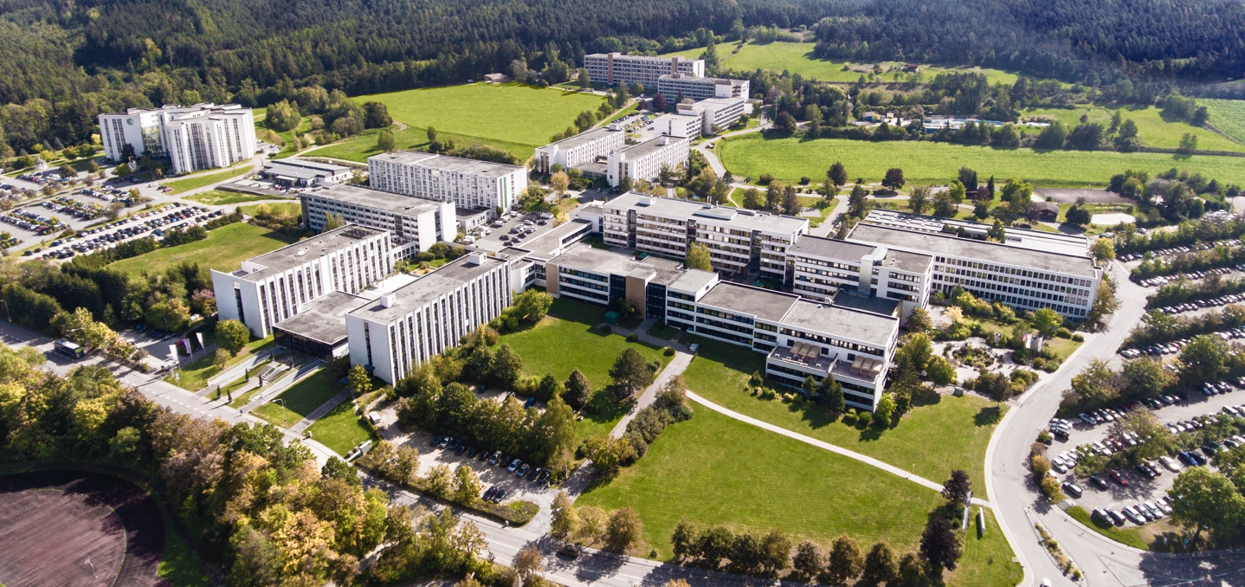

Mehr als 1.300 Fernstudenten haben in Regenstauf seit der Gründung einen akademischen Abschluss erworben. Foto: Eckert Schulen

Berufsbegleitend studieren? Was in Zeiten lebenslangen Lernens nach und nach heute an vielen Hochschulen zunehmend nachgefragt wird, leben die Eckert Schulen schon seit 15 Jahren. Foto: Eckert Schulen

Pressekontakt:
Dr. Robert Eckert Schulen AG
Dr.-Robert-Eckert-Str. 3, 93128 Regenstauf
Telefon: +49 (9402) 502-480, Telefax: +49 (9402) 502-6480
E-Mail: andrea.radlbeck@eckert-schulen.de
Web: www.eckert-schulen.de
___________________________________
Die Eckert Schulen sind eines der führenden privaten Unternehmen für berufliche Bildung, Weiterbildung und Rehabilitation in Deutschland. In der 75-jährigen Firmengeschichte haben rund 100.000 Menschen einen erfolgreichen Abschluss und damit bessere berufliche Perspektiven erreicht. Die Eckert Schulen tragen dazu bei, dass möglichst viele eine qualifizierte Aus- und Weiterbildung erhalten. Das Bildungskonzept „Eckert 360 Grad“ stimmt die unterschiedlichen Lebenskonzepte mit den angestrebten Berufswünschen lückenlos und maßgeschneidert aufeinander ab. Die flexible Kursgestaltung, eine praxisnahe Ausbildung und ein herausragendes techniches Know-how sorgen für eine Erfolgsquote von bis zu 100% und öffnen Türen zu attraktiven Arbeitgebern.

